$$phase0$$
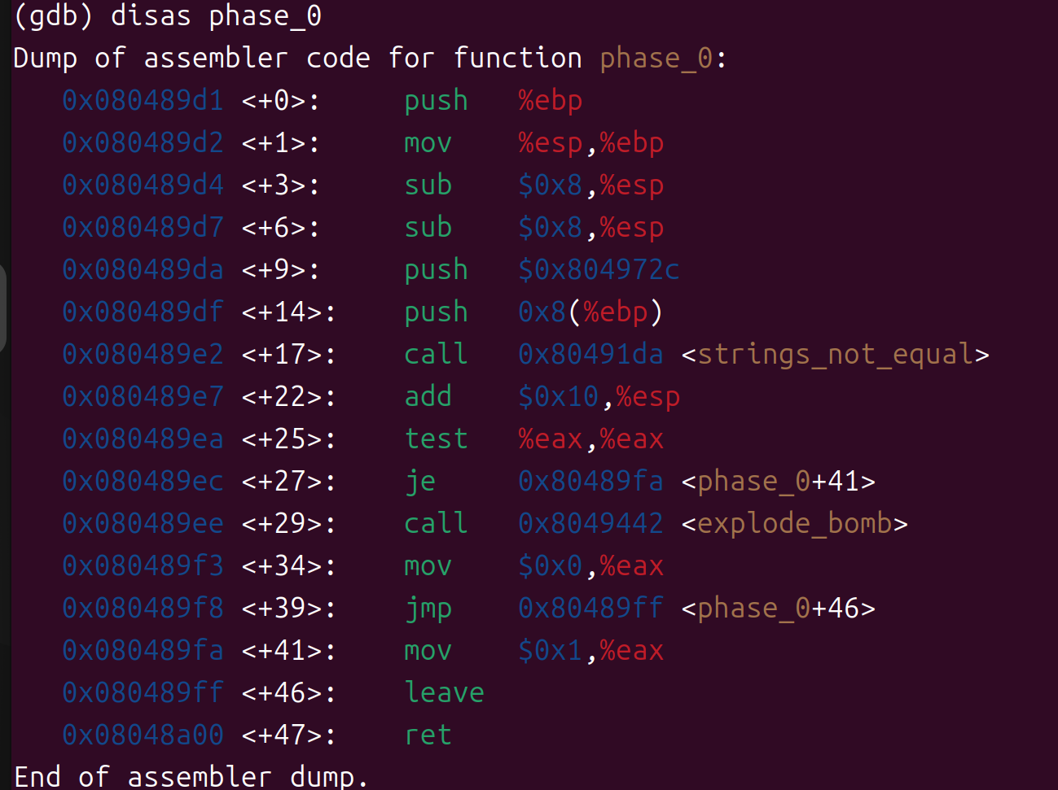
第 $0$ 关需要读入一个字符串，并且与地址 $0x804972c$ 所存的字符串进行比较，如果不一样就爆炸
所以需要使用$x/s 0x804972c$ 命令来查看答案字符串
于是就得到了答案

$$phase1$$
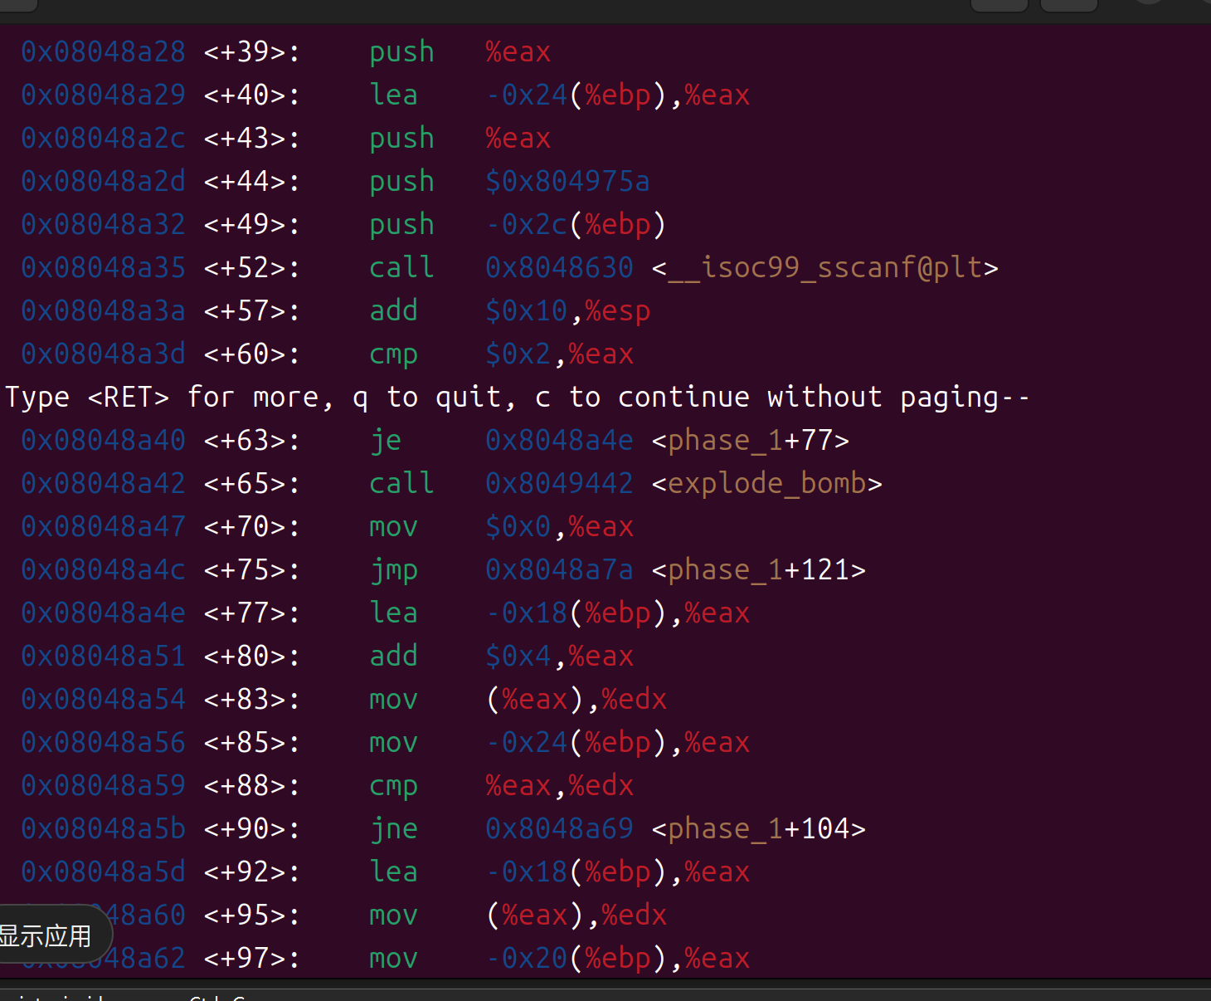
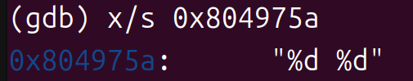
首先查看读入的格式要求，是两个整数
为了获取答案，我采用断点调试的方式。在 $0x08048a59$ 这个地址打断点，然后随机输入两个数后程序停在 +88 行，查看此时寄存器 %edx 的值就能得到第一个答案。同理可得第二个答案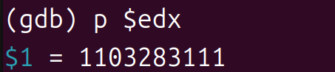
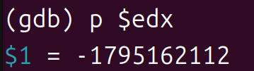
$$phase2$$
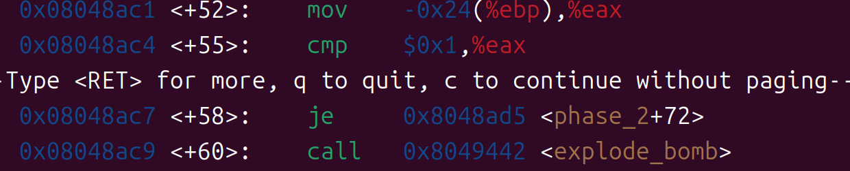
输入六个数，第一个数必须是 1
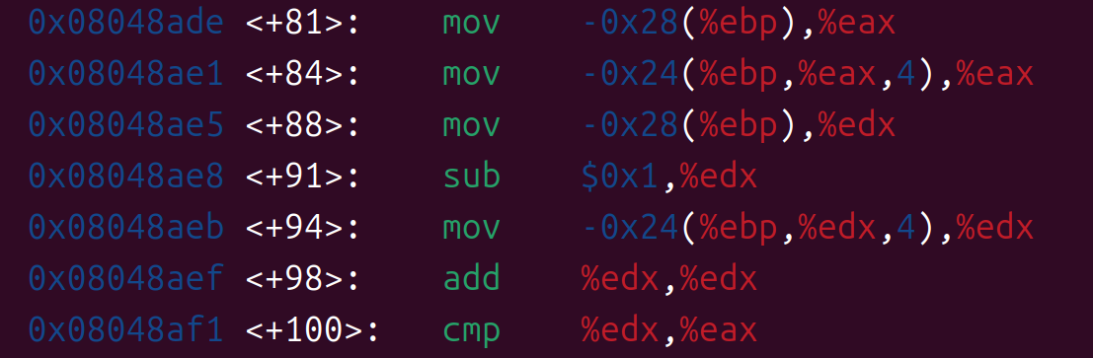
%eax 存当前的数a[i], %edx 存上一个数a[i – 1] $×2$，需要%eax = %edx
即 a[i] = a[i – 1] $×2$，因此答案为 1 2 4 8 16 32
$$phase3$$
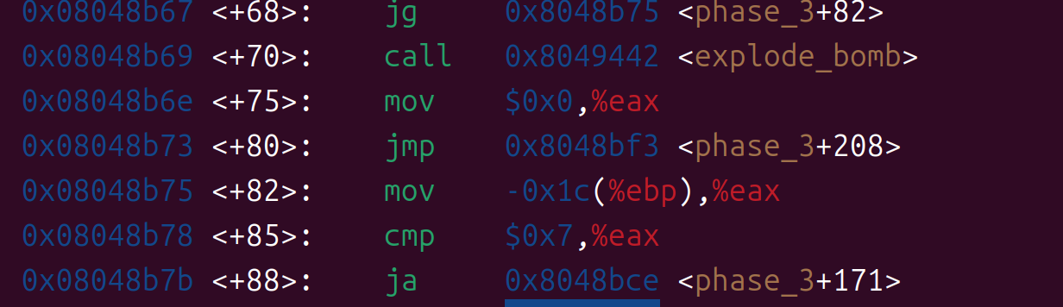
读入两个数，取第一个数与7比较，如果大于7就爆炸，因此只能输入 [0,7]
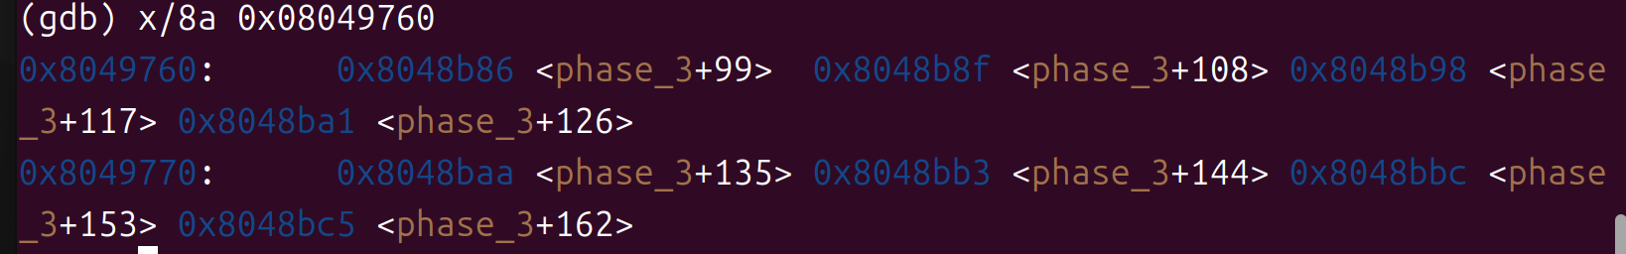
查看跳转表，这里第一个数选择0，即对应跳转到+99
这时第二个数应该为0x54，即84
所以答案可以是(0,84)
$$phase4$$
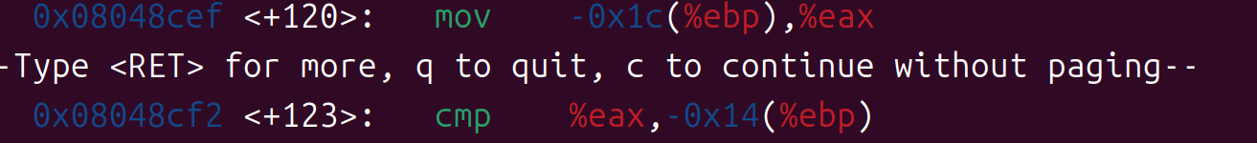
第二个参数必须是2
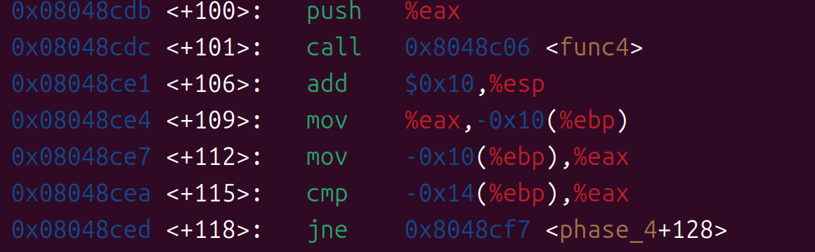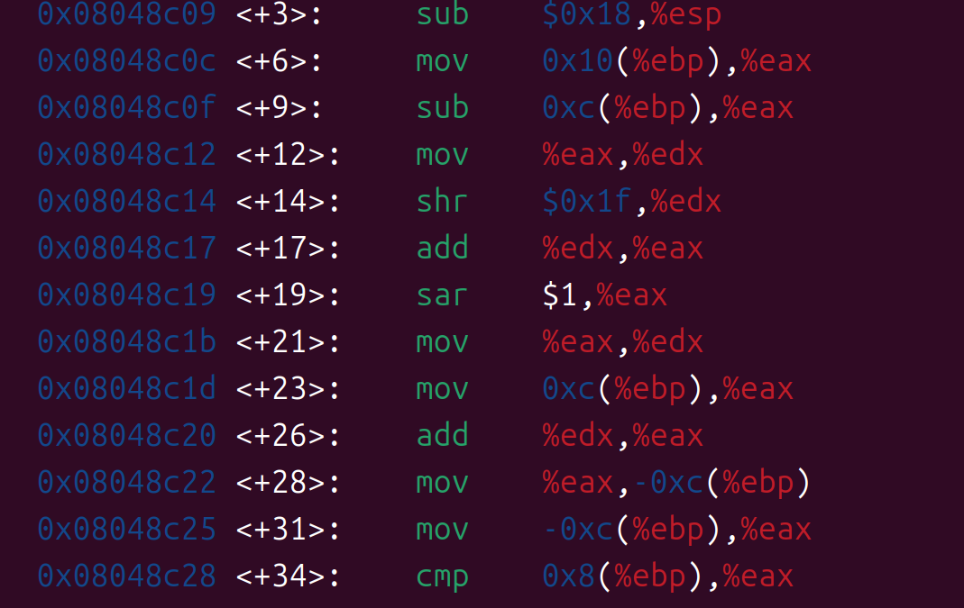
这一段在执行二分查找，%eax存mid = l + (r – l) / 2
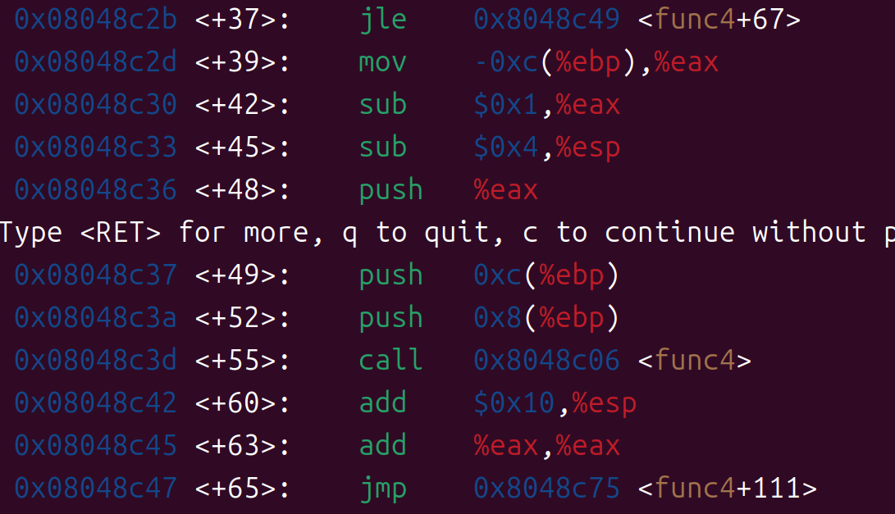
如果x < mid，那么mid--, 接着调用 func4(x,l,mid)，得到的返回值 $×$ 2
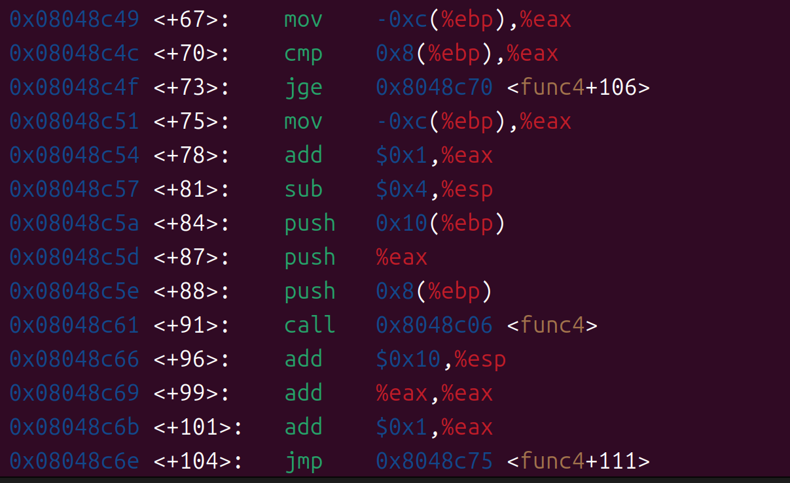
如果x >= mid且x <= mid，即x = mid，返回0
否则x > mid，那么mid++，接着调用func4(x,mid,r)，得到的返回值$×2 + 1$
为了的得到返回值2，需要反推一条$0→…→2$的路径，不难发现只有 0 1 2这条路径
这意味着从2倒推，需要先向左搜，再向右搜。调用过程为：
$\left(0,14\right)→\left(0,6\right)→\left(4,6\right)$，最后可以定位到x = 5
$$phase5$$
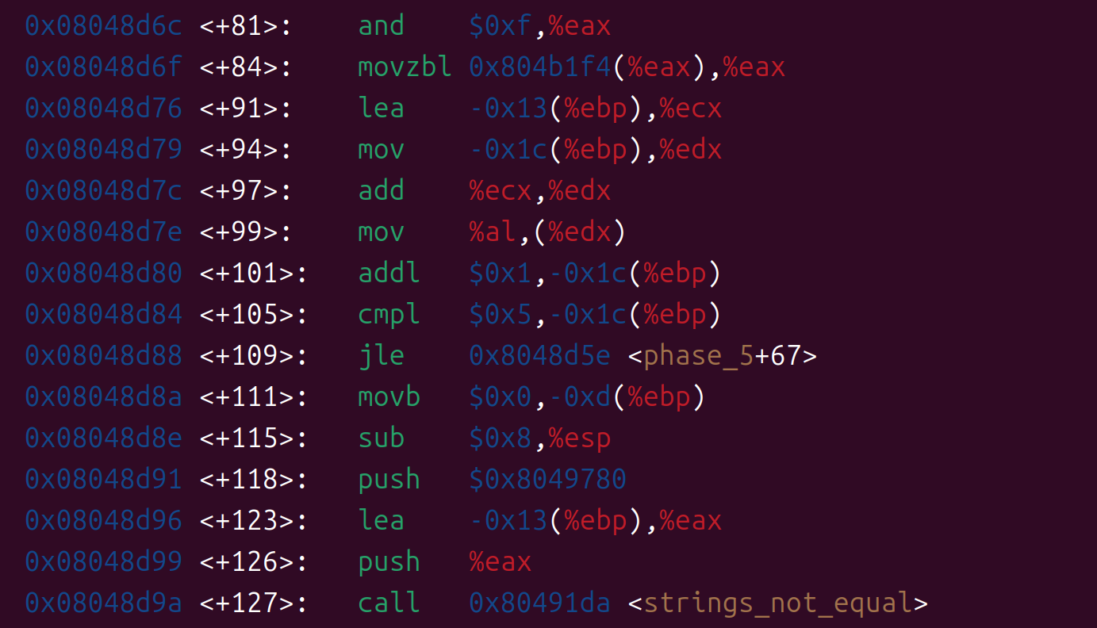
and $0xf, %eax：取输入字符的低4位（模16）
movzbl 0x804b1f4(%eax), %eax：以这个低4位为索引，去数组0x804b1f4中查找字符
需要找到目标字符串中每个字符对应的索引值
目标字符串为
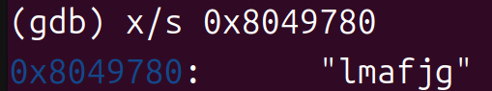
映射表
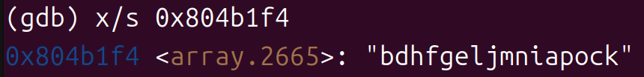
$$phase6$$
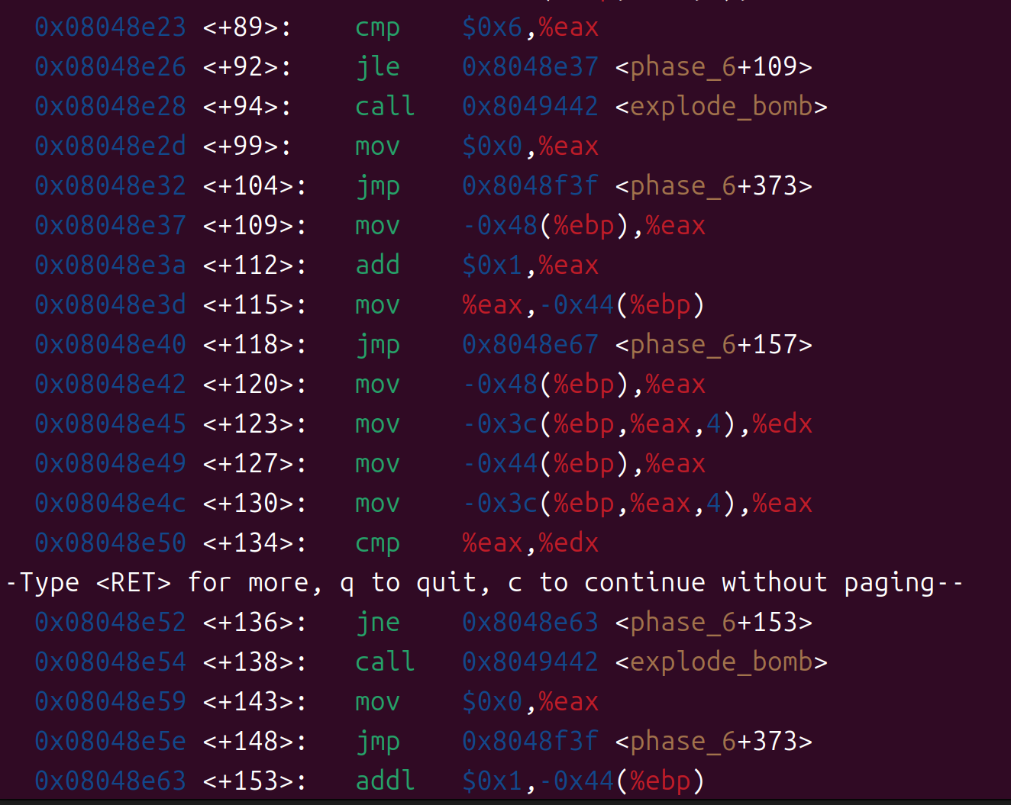
输入6个1~6之间的整数，且互不重复
链表地址
节点必须从大到小排序
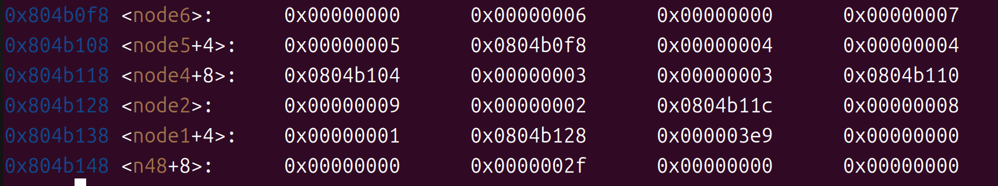
数字依次为[8,9,3,4,7,0]
排序后是[9,8,7,4,3,0]
索引为[2,1,5,4,3,6]

